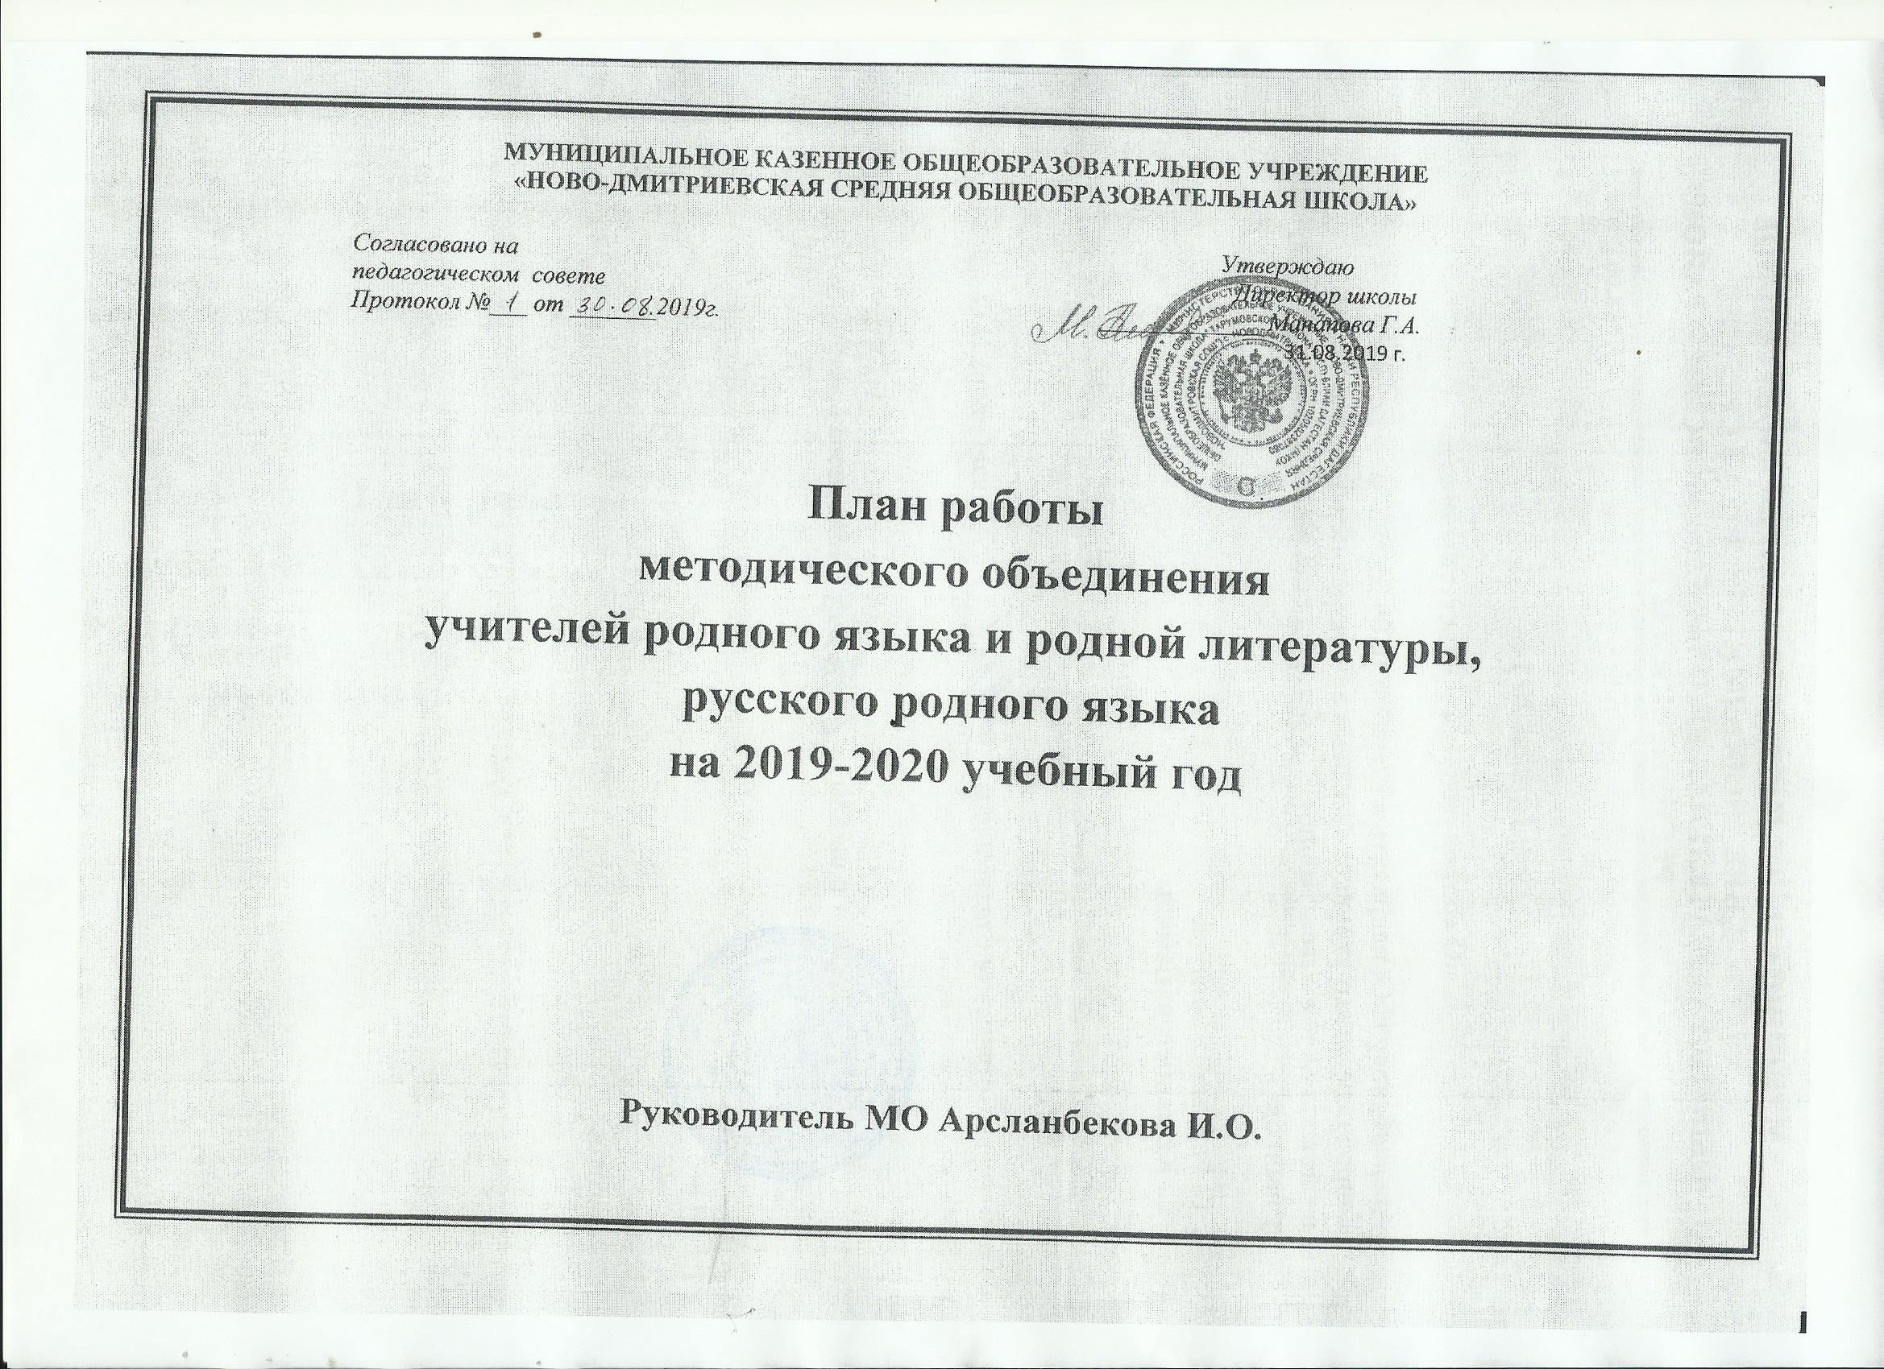

Руководитель МО Арсланбекова И.О.

Задачи и цели МО на учебный год:
1. Работать над развитием интереса учащихся к изучению родного языка и литературы.
2. Изучать нормативные документы и программы, работать над составлением тематических планов, наглядных пособий, раздаточного материала.
3. Выполнять нормативы письменных работ.
4.Усилить работу по самообразованию учителей, повышение качества проведения учебных занятий на основе внедрения новых технологий.
5. Активизировать внеклассную работу по предмету, развитие творческих способностей учащихся через ролевые игры, участие в сценках ит.д..
6. Усилить работу с одаренными детьми с целью подготовки их к участию в олимпиадах и конкурсах.
7. Разнообразить формы работы на уроках, проводить нетрадиционные уроки, вызывающие интерес учащихся к изучению родного языка.
8. Продолжить работу по оформлению кабинетов родных языков.
9. Совершенствовать воспитательный процесс по формированию у учащихся трудовых и нравственных навыков (олимпиады, декады, конкурсы).
10. Повышать педагогическое мастерство, изучая передовой опыт учителей.

Заседания учителей родных языков
МКОУ «Ново-Дмитриевская СОШ » на 2019-2020 учебный год

I заседание (август)
1 | Изучение рабочих программ по преподаваемым предметам | Руководитель МО Арсланбекова И.О.
2 | Обеспечение учащихся учебниками родного языка. | Библиотекарь Менглимурзаева Л.А.
3 | Согласование календарно-тематических планирований. | Руководитель МО Арсланбекова И.О.
4 | Согласование плана работы МО на учебный год | Руководитель МО Арсланбекова И.О.
II заседание (ноябрь)
1 | Использование различных игр на уроках как эффективное средство обучения родному языку. | Шокаева А.М.
2 | Итоги проверки техники чтения. | Учителя
3 | Отчеты по самообразованию | Шокаева А.М.  Доюнова А.А.
III заседание (январь)
1 | Использование наглядных пособий и ТСО на уроках родного языка. | Бекишиева С.К.
2 | Работа по повышению результативности урока, его обучающей, развивающей и воспитывающей роли. | Манапова Г.А.
3 | Подготовка к школьной олимпиаде по родным языкам | Руководитель МО Арсланбекова И.О.
IV заседание (март)
1 | Организация внеклассной работы как средство, стимулирующее изучение родного языка. | Манапова К.Т.
2 | Обобщение опыта учителя ногайского языка по теме «Обучение устной речи» | Шокаева А.М.
3 | «Чтение как средство обучения родному языку». | Арсланбекова И.О.
V заседание (май)
1 | О прохождении программы. | Учителя
2 | Обсуждение предварительных итогов работы МО за учебный год. | Руководитель МО Арсланбекова И.О.
3 | Анализ посещенных уроков. | Учителя
4 | Цели и задачи на 2020-2021 уч.год | Руководитель МО Арсланбекова И.О.

Методическая тема школы:
«Совершенствование современного урока»

Тема ШМО родных языков:
«Использование инновационных методов и технологий в преподавании на уроках родного языка и литературы в условиях реализации ФГОС».

Темы самообразования учителей МО родного языка и литературы:
1 | Арсланбекова И.О. | «Особенности преподавания русского родного языка и родной литературы в условиях реализации ФГОС»
2 | Байкашкарова А.Е.
3 | Бекишиева Г.Б. | «Формирование языковой и речевой компетенции учащихся на уроках русского языка и литературы
4 | Бекишиева С.К. | «Формирование УУД на уроках родного языка и литературы в рамках реализации ФГОС»
5 | Доюнова А.А. | «Формирование УУД на уроках родного языка и литературы в рамках реализации ФГОС»
6 | Манапова Г.А. | «Применение инновационных технологий для развития устной и письменной речи на уроках ногайского языка и ногайской литературы»
7 | Манапова К.Т. | Системно - деятельностный подход в преподавании русского языка и литературы в условиях ФГОС»
8 | Шокаева А.М. | «Организация проектной деятельности учащихся»

Декада родных языков МКОУ « Ново-Дмитриевская СОШ »
на 2019-2020 учебный год
дата | время проведения | мероприятие | класс | ответственные

Состав школьного методического объединения
учителей родного (ногайского) языка и родной (ногайской) литературы,
русского родного языка
№ | Ф.И.О. | дата рождения | образование | стаж | КПК | категория
1 | Арсланбекова Изумруд Отегеновна | 09.08.1977 | высшее | 23 | 2019 | 12
2 | Байкашкарова Айгуль Еналиевна | 14.08.1977 | среднее профессиональное | 7 | ----- | 12
3 | Бекишиева Гульсина Бикисиевна | 23.05.1972 | высшее | 25 | 2019 | 12
4 | Бекишиева Софият Камалдиновна | 11.05.1979 | высшее | 16 |  | 12
5 | Доюнова Ашувхан Авасбиевна | 12.12.1977 | высшее | 18 | 2019 | 13
6 | Манапова Гульмира Алимпашаевна | 11.12.1982 | высшее |  | 2019 | 13
7 | Манапова Кабират Толегеновна | 06.04.1960 | высшее | 36 | 2019 | 12
8 | Шокаева Асият Майлавовна | 22.05.1952 | высшее | 45 |  | 12

УМК по ногайскому языку и литературе
кл | предмет | авторы | Год издания | издательство
1 | Элиппе | М.К.Курманалиев., Д.К.Джанбидаев | 2006 | Черкесск
2 | Ногайский язык | Д.К.Джанбидаева., М.К.курманалиев | 1992 | Черкесск
3 | Ногайский язык | С.А.калмыкова. К.М.Капаева | 2010 | Черкесск
4 | Ногайский язык | Э.А.Джанибеков., Т.Х.Джанибеков | 1994 | Черкесск
5 | Ногайский язык | Ш.А.Кумратова ,,С.А.Джанибеквоа -Калмыкова | 1994 | Черкесск
6-7 | Ногайский язык | С.А.Джанибекова-Калмыкова | 2010 | Черкесск
8-9 | Ногайский язык | М.А.Булгарова., С.А.Джанибеков | 1993 | Черкесск
2 | Ногайская литература | Д.К.Джанбидаева., З.К.Кумратова | 1992 | Черкесск
3 | Ногайская литература | З.К.Кумратова., Д.К.Джанбидаева | 1993 | Черкесск
4 | Ногайская литература | К.К.Джанбидаева.,А.А.Найманова | 1993 | Черкесск
5 | Ногайская литература | А.А.Найманова.,КК.Джанибекова | 2006 | Черкесск
6 | Ногайская литература | А.А.Найманова .. К.К.Джанибекова | 2006 | Черкесск
7 | Ногайская литература | Е.Ш.Айбазова (Огурлиева) | 2006 | Черкесск
8 | Ногайская литература | М.К.Султанбекова | 1993 | Черкесск
9 | Ногайская литература | Х.А.Курмангулова,,Д.К.Джанбидаева | 1993 | Черкесск

УМК по русскому родному языку
1 | Русский родной язык | Александрова О. М., Вербицкая Л. А., Богданов С. И.,  Казакова Е. И., Кузнецова М. И., Петленко Л. В., Романова В. Ю. | 2018 | «Просвещение»
2 | Русский родной язык | Александрова О.М., Вербицкая Л.А., Богданов С.И., Казакова Е.И., Кузнецова М.И., Петленко Л.В., Романова В.Ю., Рябинина Л.А., Соколова О.В. | 2019 | «Просвещение»
3 | Русский родной язык | Александрова О.М., Вербицкая Л.А., Богданов С.И., Казакова Е.И., Кузнецова М.И., Петленко Л.В., Романова В.Ю., Рябинина Л.А., Соколова О.В. | 2019 | «Просвещение»
4 | Русский родной язык | Александрова О.М., Вербицкая Л.А., Богданов С.И., Казакова Е.И., Кузнецова М.И., Петленко Л.В., Романова В.Ю., Рябинина Л.А., Соколова О.В. | 2019 | «Просвещение»
5 | Русская словесность | Р.И.Альбеткова | 2013 | «Дрофа»
6 | Русская словесность | Р.И.Альбеткова | 2013 | «Дрофа»
7 | Русская словесность | Р.И.Альбеткова | 2018 | «Дрофа»
8 | Русский родной язык | Александрова О. М., Загоровская О. В., Богданов С. И., Вербицкая Л. А., Гостева Ю. Н., Добротина И. Н., Нарушевич А. Г., Казакова Е. И., Васильевых И. П. | 2018 | «Учебная литература»
9 | Русский родной язык | Александрова О. М., Загоровская О. В., Богданов С. И., Вербицкая Л. А., Гостева Ю. Н., Добротина И. Н., Нарушевич А. Г., Казакова Е. И., Васильевых И. П. | 2018 | «Учебная литература»

